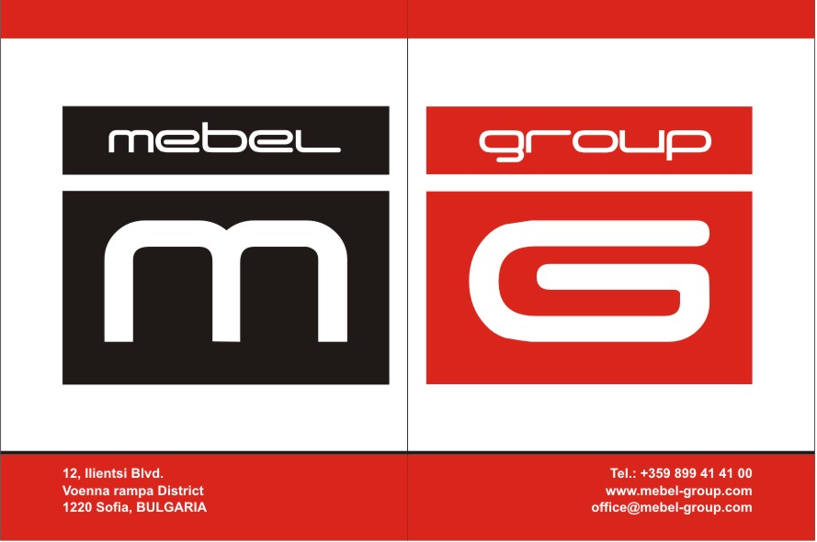
МЕБЕЛ ГРУП – КЛЪСТЕР ОТКРИВА НОВ ЦЕХ ЗА ПРОИЗВОДСТВО НА МЕБЕЛИ И НАБИРА РАБОТНИЦИИ СПЕЦИАЛИСТИ ОТ СЛЕДНИТЕ ПРОФЕСИИ И СПЕЦИАЛНОСТИ:
1. ПРОЕКТАНТИ – вътрешен дизайн и мебели-„3 D“ФОРМАТ; Образование - Магистър или бакалавър;
2. ТАПИЦЕРИ - Образование – основно и по-високо;
3. ОПЕРАТОР НА МАШИНИ В ДЪРВООБРАБОТВАНЕТО- Образование - основно и по-високо;
4. МЕБЕЛИСТ- МОНТАЖНИК- Образование - основно и по-високо;
5. СКЛАДОВО СТОПАНСТВО - Образование - средно и по- високо; свидетелство за съдимост; Компютърна грамотност;
6. ШОФЬОР – ДОСТАВЧИК -Свидетелство за съдимост; шофьорска книжка категория С;
7. ОБЩ РАБОТНИК - Образование - основно и по-високо.
МЕБЕЛ ГРУП КЛЪСТЕР ИМА ЦЕНТРОВЕ ЗА ПРОФЕСИОНАЛНО ОБУЧЕНИЕ В ТЯХ МОЖЕТЕ ДА ПРИДОБИЕТЕ ПРОФЕСИОНАЛНА КВАЛИФИКАЦИЯ ИЛИ ДА ПОВИШИТЕ СВОЯТА !
Предимство имат квалифицираните кадри!
ЗА КОНТАКТИ : gsm: 0879 414101 - В. СТЕФАНОВА ; 0879 414107 - П. КАРАИВАНОВ

